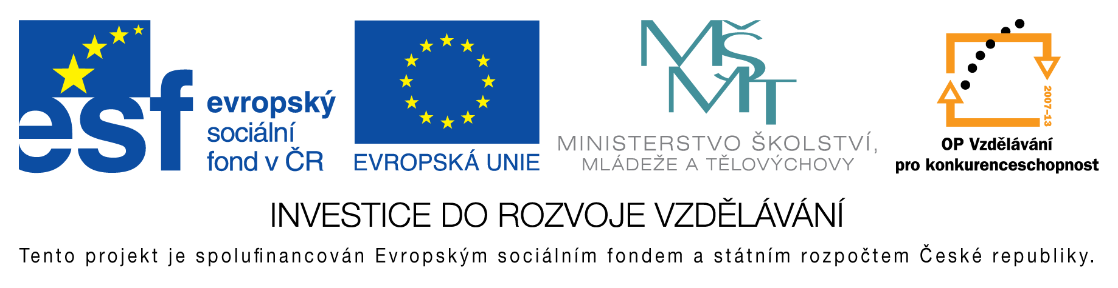

**EU peníze do škol - CZ.1.07/1.4.00/21.3290**

Modernizace výuky

**FORMULÁŘ K PREZENTACI VÝUKOVÉHO MATERIÁLU**

|  |  |
| --- | --- |
| ŠABLONA: I/2 | POŘADOVÉ ČÍSLO VZDĚL. MAT.: 41 |
| VZDĚLÁVACÍ OBLAST: Informační a komunikační technologie | POČET LISTŮ: 3 |
| VZDĚLÁVACÍ OBOR: Informatika | AUTOR VZDĚL. MAT.: Mgr. Romana Zabořilová |
| NÁZEV VZDĚL. MAT.: Práce s textem | VYTVOŘENO: 2. 10. 2012 |

Autor výukového materiálu si ponechává autorská práva, škola disponuje neomezenou licenci k jeho využití.

**Metodický návod k výukovému materiálu:**

Tento materiál slouží k objasnění a využití funkcí tabulátoru a odrážky

**Typická délka použití:** 45 min.

**Zařazení materiálu:** Informatika

**Vlastní hodnocení výukového materiálu**

První část - vysvětlení funkcí tabulátoru a odrážek.

Druhou část - žáci sami si vyzkouší vyžití při řešení úkolů - téma Jídelníček.